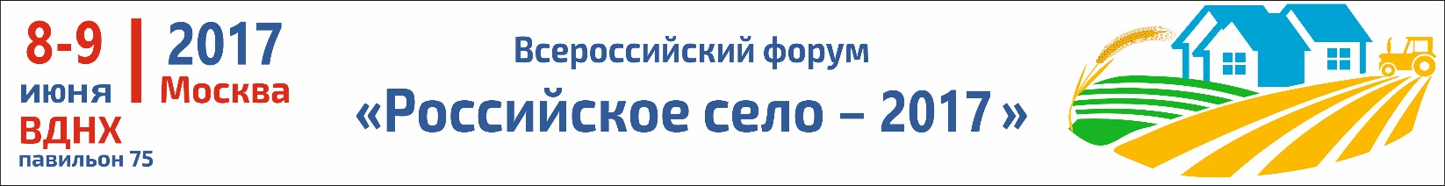
Приглашаем на Всероссийский форум «Российское село – 2017»
8 и 9 июня, в Москве, на ВДНХ в павильоне №75 состоится Всероссийский форум «Российское село – 2017». Форум второй год подряд проводится в рамках Федерального партийного проекта «Российское село» Всероссийской политической партии «Единая Россия». Специальную поддержку мероприятию оказывает Министерство сельского хозяйства Российской Федерации.
Всероссийский форум «Российское село – 2017» – это перспективная коммуникационная площадка для обсуждения актуальных стратегических вопросов аграрной сферы, демонстрации достижений сельских территорий, налаживания деловых контактов, генерации свежих идей и поиска эффективных направлений возрождения и развития сел и малых городов России. В 2016 году мероприятие собрало более 2000 человек из 69 регионов России 10 стран ближнего и дальнего зарубежья.
Масштабный проект включает в себя деловую программу, выставочную экспозицию и фермерскую ярмарку. В этом году на Форуме будут также представлены салоны «Молочное дело» и «Пекарь и кондитер».
Выставочная экспозиция и фермерская ярмарка – хорошая возможность для демонстрации успешных проектов и достижений регионов, результатов деятельности крупных и малых форм хозяйствования, а также для демонстрации и продажи продуктов собственного производства.
В это же время на площадке Всероссийского форума «Российское село – 2017», по инициативе Российской гильдии пекарей и кондитеров (РОСПиК) состоится Второй Всемирный Форум по хлебопечению «Хлеб – это мир». Настоящим украшением этого мероприятия станет XVII Кубок России по хлебопечению. Пекари в режиме реального времени продемонстрируют свое профессиональное мастерство в различных номинациях. Лучшие будут отмечены наградами. Участие в конкурсе – это не только шанс громко заявить о себе в профессиональном сообществе, но и отличная возможность для обмена опытом и общения с коллегами.
На Форум приглашаются руководители и специалисты агрохолдингов, представители различных подотраслей аграрной сферы, владельцы крестьянско-фермерских и личных подсобных хозяйств, производители сельскохозяйственной техники и оборудования, кормов и ветеринарных препаратов.

Условия участия в выставке и фермерской ярмарке смотрите на сайте: www.rus-selo.ru
Контакты оргкомитета:
Телефоны: (495) 755-50-38, (495) 755-50-35, (495) 974-00-61;
факс: (495) 755-67-69; mb@rus-selo.ru; mp@expokhleb.com

Контакты в Ульяновске: ОГБУ «Агентство по развитию сельских территорий Ульяновской области» г.Ульяновск, ул.Радищева, д.5 или по телефонам:(8422) 73-56-78, 73-56-77.

